TD 1

1.1

App : Le dossier possède les dossiers contrôleurs et vue

Conf : Il contient la configuration

Lib : Library (il n’y est pas)

Public : Il y a les différentes images ainsi que les fichiers javascript et css

Test : Il y a le contrôleur test

1.2

On utilise l’invite de commande pour lancer sbt , on se déplace dans le dossier avec cd + chemin absolue puis on tape cd. Ensuite quand la commande ce finit, on utilise run

Les fichiers .classes se trouvent dans target/scala-2.13/classes et dans controllers router et views

Les 3 caractères sont : € , é et œ.

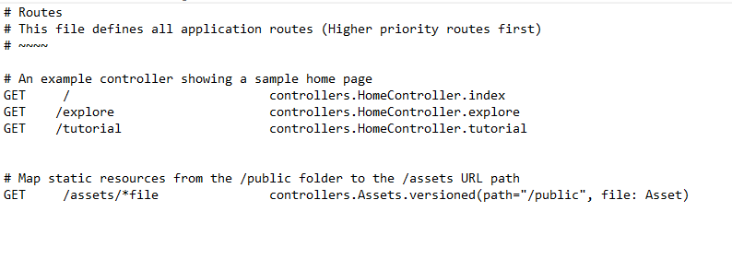

Voici les routes du fichier routes.

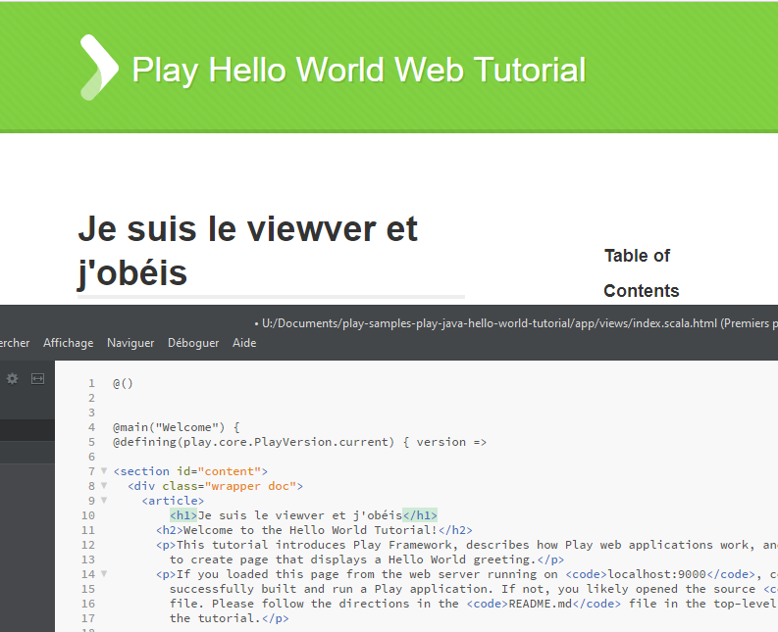

On a modifié le fichier HTML et par conséquent la modification s’est faite

Aspect statique : Pas de modification

Render() : Afficher le résultat d’un serveur distant

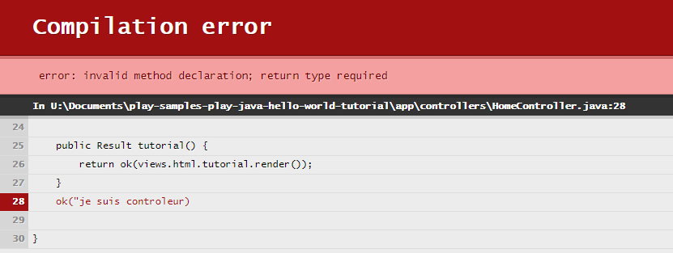

Quand on modifie HomeController on a cette erreur. La raison de cette erreur est que nous ne mettons la mauvaise méthode, il n’y a pas de « return »

